廊坊市广阳区消防救援大队

关于在自由贸易试验区试行公众聚集场所投入
使用、营业消防安全告知承诺制的通知

根据《全国人民代表大会常务委员会关于授权国务院在自由贸易试验区暂时调整适用有关法律规定的决定》和《国务院关于在自由贸易试验区开展“证照分离”改革全覆盖试点的通知》（国发C2019J25号）要求，自2019年12月1日起，在自由贸易试验区试行公众聚集场所投入使用、营业消防安全告知承诺制度。现就有关事项通知如下：
一、适用范围
中国（河北）自由贸易试验区大兴机场片区范围广阳区辖区，建筑总面积大于300㎡（含本数）的公众聚集场所。
（一）中国（河北）自由贸易试验区大兴机场片区范围广阳区辖区
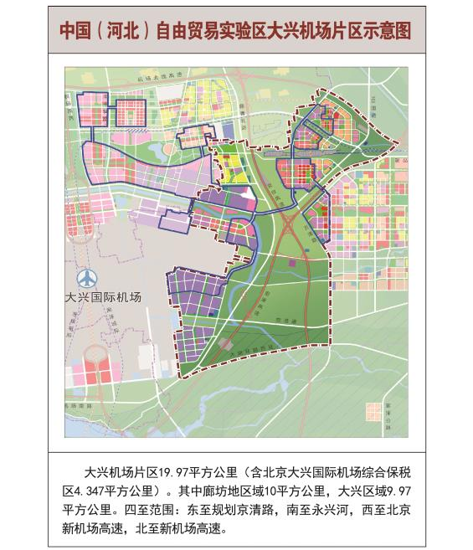

（二）公众聚集场所
宾馆、饭店、商场、集贸市场、客运车站候车室、客运码头候船厅、民用机场航站楼、体育场馆、会堂以及公共娱乐场所；
二、基本要求
开办公众聚集场所应当符合法律法规和消防技术标准。
公众聚集场所的设置地点应当符合《娱乐场所管理条例》（国务院令第458号,2016年修订）、《互联网上网服务营业场所管理条例》（国务院令第363号,2019年修订）和《公众聚集场所消防安全标准》的有关规定。
三、申请材料及流程
（一）申请环节
1、提交申请资料：申请人可通过消防在线政务服务平台（https://xfwsfw.119.gov.cn）或者通过廊坊市广阳区消防救援大队（以下简称“大队”）消防业务受理窗口申请并提交以下资料：
①自由贸易试验区公众聚集场所投入使用、营业消防安全告知承诺书；
②营业执照；
③依法取得的建设工程消防验收或者进行竣工验收消防备案的法律文件；
④消防安全制度、灭火和应急疏散预案；
⑤场所平面布置图；
⑥员工岗前消防安全教育培训记录；
⑦自动消防系统操作人员取得的消防职业资格证书。
2、注意事项
（1）申请资料中第①②③项材料通过消防在线政务服务平台或者消防业务受理窗口在申请时提交；其他材料申请时不能提交的，可以在消防救援机构现场核查时提交。
（2）申请资料中第①项《自由贸易试验区公众聚集场所投入使用、营业消防安全告知承诺书》中的《消防安全承诺书》签名栏，需由申请场所的法定代表人或非法人单位的主要负责人签名；《基本信息登记表》由申请人如实、逐项填写。
（3）申请资料中第②③⑦项，现场提交的应为复印件，由消防救援机构受理人员现场核对复印件与原件是否一致，一致的加盖“此件与原件核对无误”章，并由申请人、核查人分别“持有人”、“核对人员”栏签字确认；通过消防在线政务服务平台提交资料的，应当扫描或拍照上传有关材料的原件，由消防救援机构工作人员通过部门间政务信息共享进行核实。核实人要在核查文件纸质档案上加盖“此件与原件核对无误”章，并在“核对人员”栏签字确认，在“持有人”部分填写查询的网站名称，并保存核查网址（网页）截图。
（4）申请资料中第⑦项，申请人无法提交“自动消防系统操作人员取得的消防职业资格证书”的，可以提供自动消防系统操作人员的姓名和身份证号码，由消防救援机构工作人员通过网络核验进行核查，并保存核查网址（网页）截图。
（二）受理及许可
大队对申请人提交的《自由贸易试验区公众聚集场所投入使用、营业消防安全告知承诺书》及相关材料进行形式审查，对通过消防在线政务服务平台提出申请的单位，将在收到申请之日起1个工作日内办结；依法予以受理的，直接办理《自由贸易试验区公众聚集场所投入使用、营业消防安全许可证》，并在线送达申请单位；依法不予受理的，出具不予受理凭证；对到消防业务受理窗口提出申请的，当场作出决定，出具相关法律文书；对承诺已经符合消防安全许可条件的公众聚集场所，申请单位取得许可证即可投入使用、营业；对承诺领证后一定期限内具备许可条件的单位，在达到许可条件并按要求提交材料后方可投入使用、营业。
（三）现场核查
（1）大队对取得许可证的公众聚集场所按照《自由贸易试验区公众聚集场所投入使用、营业消防安全核查规则》规定的时限内进行现场核查，填写《公众聚集场所投入使用、营业消防安全核查记录表》，并自核查之日起3个工作日内作出判定。（2）对判定合格的，网上结案并纳入“双随机”抽查范围，达到河北消防安全重点单位界定标准的，告知其按程序申报；（3）对判定不合格的，责令限期改正，符合临时查封条件的，依法予以临时查封；对逾期不整改或整改后仍达不到要求的，依照《行政许可法》第六十九条撤销许可、依照《消防法》予以处罚，收回《自由贸易试验区公众聚集场所投入使用、营业消防安全许可证》加盖“作废”章。

消防安全承诺书
（填写单位场所名称，应与营业执照注册名称一致）现就申请公众聚集场所投入使用、营业作出下列消防安全承诺：
一、已认真学习消防法律法规，对公众聚集场所投入使用、营业消防安全检查告知事项的全部内容已经知晓和全面理解。
二、□已符合《公众聚集场所消防安全标准》，满足公众聚集场所投入使用、营业的各项消防安全要求；
□ 日（不超过30日）内符合《公众聚集场所消防安全标准》,满足公众聚集场所投入使用、营业的各项消防安全要求。
三、 在使用、营业过程中遵守消防法律法规和消防技术标准。
四、 所填写的基本信息真实、准确。
五、 及时提交相关材料，并确保真实、合法、有效。
以上承诺是申请人的真实意思表示。如有违反承诺的行为，愿意承担相应的法律责任。
签名：
年 月 日

基本信息登记表法定代表人/
场所名称 |  |  | 法定代表人/  主要负责人
地址 |  |  | 建筑结构
场所  建筑面积 |  |  | 使用层数  （地上/地下）
联系人 |  |  | 联系电话
场所性质 | 口公共娱乐场所：  口影剧院、录像厅、礼堂等演出、放映场所□舞厅、卡拉OK厅等歌舞娱乐场所口具有娱乐功能的夜总会、音乐茶座和餐饮场所 □游艺、游乐场所  口保龄球馆、旱冰场、桑拿浴室等营业性健身、休闲场所□其他
口宾馆、饭店□商场□集贸市场□客运车站候车室
口客运码头候船厅□民用机场航站楼口体育场馆□会堂□其他
场所所在  建筑情况 | 名称 |  | 建筑面积
 | 建筑层数  （地上/地下） |  | 建筑高度
消防验收/备案情况 | 口依法通过消防验收 文号：  口依法进行竣工验收消防备案文号：  口依法不需要进行消防验收或竣工验收消防备案
现有消防设施：
口火灾自动报警系统□自动喷水灭火系统口气体灭火系统口泡沫灭火系统口机械防烟系统 □机械排烟系统 □消防控制室□室内消火栓
口室外消火栓 □消防电梯 口应急广播 □应急照明
口疏散指示标志 □其他消防设施：
口安全出口数量：
口灭火器数量：
其他需要说明的情况：

说明
- 告知承诺书应由公众聚集场所的建设单位或使用单位加盖印章，没有单位印章的，应由场所的法定代表人或主要负责人签名。
- 申请人应如实填写基本信息登记表，保证内容准确、完整，并对提交材料的真实性、完整性负责，不得虚构、伪造或编造事实，否则将承担相应的法律后果。
- 填写应使用钢笔和能够长期保持字迹的墨水或打印，字迹清楚，文面整洁，不得涂改。
- 文书中的“口”，表示可供选择,在选中内容前的“口”内画✔。
- “建筑结构”填写木结构、砖木结构、砖混结构、钢筋混凝土、钢结构等类型。“使用层数”填写场所实际使用建筑楼层号。
- “场所所在建筑情况”一栏中分别填写所在建筑的名称、建筑面积、建筑层数和建筑高度。如场所独自使用一栋或多栋建筑的，则无需填写该栏。
- “其他需要说明的情况”填写场所使用多栋建筑等情况,包括每栋建筑的名称、建筑面积、建筑层数和建筑高度。
- 申请人通过消防业务受理窗口以及在消防救援机构现场核查时提交的材料请使用国际标准A4型纸打印、复印或按照A4型纸的规格装订，其中“营业执照”、“法律文件”、“资格证书”等均为复印件，经申请人签名确认并注明日期，并由消防救援机构人员现场核对复印件与原件是否一致；通过消防在线政务服务平台提交材料的，应当扫描或拍照上传有关材料原件,由消防救援机构人员通过部门间政务信息共享进行核实。
- 申请人无法提交“自动消防系统操作人员取得的消防职业资格证书”的，可以提供自动消防系统操作人员的姓名和身份证号码，由消防救援机构通过网络核验进行核查。

